建筑全能耗报告书
公共建筑

工程名称 | 青碳共生
工程地点 | 福建-宁德
设计编号
建设单位
设计单位 | 北京林业大学园林学院
设 计 人 | 王雨晨、唐小清、马慧欣
审 核 人
审 定 人
设计日期 | 2024年12月21日

采用软件 | 能耗计算BESI2024
软件版本 | 20240430(SP1)
研发单位 | 北京绿建软件股份有限公司
正版授权码 | T18991133595
目 录

1 建筑概况 3
2 计算依据 3
3 软件介绍 3
4 气象数据 4
4.1 气象地点 4
4.2 逐日干球温度表 4
4.3 逐月辐照量表 4
4.4 峰值工况 5
5 围护结构 5
5.1 工程材料 5
5.2 围护结构作法简要说明 5
6 围护结构概况 6
7 房间类型 6
7.1 房间参数表 6
7.2 作息时间表 7
8 暖通空调系统 7
8.1 系统类型 7
8.1.1 系统分区 7
8.1.2 热回收参数 7
8.2 制冷系统 7
8.2.1 默认冷源 7
8.3 供暖系统 8
8.3.1 默认热源 8
8.4 空调风机 9
8.4.1 独立新排风 9
8.4.2 风机盘管 9
9 照明 9
10 插座设备 10
11 计算结果 10
11.1 负荷分项统计 10
11.2 逐月负荷表 11
11.3 逐月电耗 12
11.4 全年能耗 13
12 附录 15
12.1 工作日/节假日人员逐时在室率(%) 15
12.2 工作日/节假日照明开关时间表(%) 16
12.3 工作日/节假日设备逐时使用率(%) 17
12.4 工作日/节假日空调系统运行时间表(1:开,0:关) 18
12.5 工作日/节假日新风运行时间表(%) 18

建筑概况
工程名称
工程地点 | 福建-宁德
地理位置 | 北纬：26.65° | 东经：119.00°
建筑面积(m²) | 地上10351 地下0
建筑层数 | 地上3 地下0
建筑高度（m） | 地上16.8 地下0.0
建筑体积(m³) | 58223.94
建筑外表面积(m²) | 6138.50
北向角度 | 90
结构类型
外墙太阳辐射吸收系数 | 0.70
屋顶太阳辐射吸收系数 | 0.70
控温期 | 供冷期:5.15-9.15,供暖期:11.15-3.15

计算依据
1. 《绿色建筑评价标准》(GB/T50378-2019)
2. 《民用建筑绿色性能计算标准》(JGJ/T 449-2018)
3. 《建筑能效标识技术标准》(JGJ/T 288-2012)
4. 《建筑节能与可再生能源利用通用规范》GB55015-2021
5. 《公共建筑节能设计标准》GB50189-2015
6. 《民用建筑热工设计规范》GB50176-2016
7. 《建筑幕墙、门窗通用技术条件》GB/T31433-2015

软件介绍
本报告内容由能耗计算BESI2024计算并输出，能耗计算BESI以CAD为平台，内置DOE2内核，可与建筑节能模型无缝对接，精准快速得到动态理想负荷，完美支持从《建筑能效标识技术标准》到《绿色建筑评价标准》要求的节能率，以及建筑全能耗的计算；软件充分考虑工程实际需求，从冷热源、输配水泵到末端风机，覆盖了常见暖通设备的能耗计算；并支持灵活的采暖供冷期、系统划分、运行策略设置等功能以及强大的结果数据分析。

气象数据

气象地点
福建-宁德, 《建筑节能气象参数标准》JGJ346-2014

逐日干球温度表
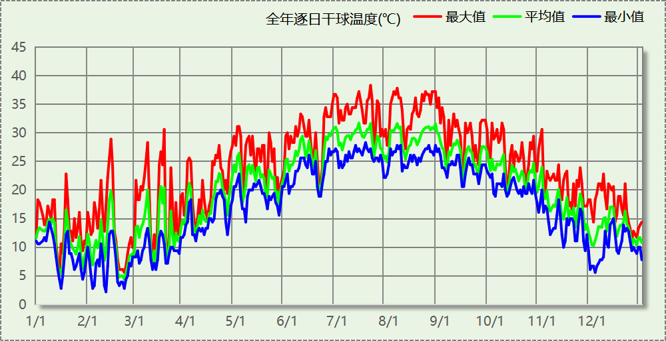

逐月辐照量表
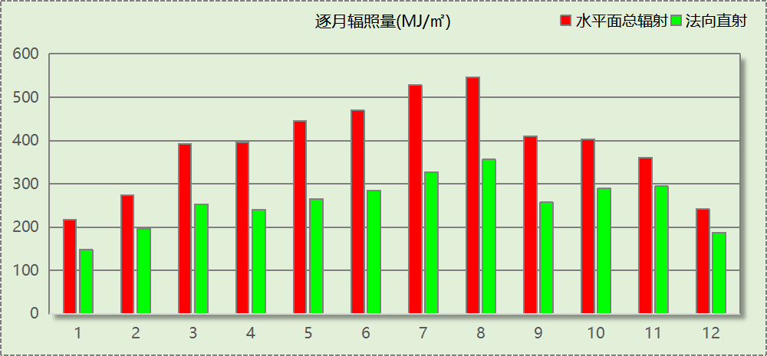

峰值工况
气象数据 | 时刻 | 干球温度(℃) | 湿球温度(℃) | 含湿量(g/kg) | 焓值(kj/kg)
最热 | 07月20日15时 | 38.3 | 27.8 | 19.2 | 87.9
最冷 | 02月11日05时 | 2.2 | 1.1 | 3.4 | 10.7

围护结构

工程材料
材料名称 | 导热系数λ | 蓄热系数S | 密度ρ | 比热容Cp | 蒸汽渗透  系数u | 数据来源
材料名称 | W/(m.K) | W/(㎡.K) | kg/m³ | J/(kg.K) | g/(m.h.kPa) | 数据来源
水泥砂浆 | 0.930 | 11.370 | 1800.0 | 1050.0 | 0.0210 | 民用建筑热工设计规范 GB50176-2016
轻集料混凝土2%找坡层 | 0.450 | 7.500 | 1600.0 | 1074.3 | 0.0158 | 民用建筑热工设计规范 GB50176-2016
C20细石混凝土 | 1.740 | 17.200 | 2300.0 | 1016.5 | 0.0173 | 民用建筑热工设计规范 GB50176-2016
石灰砂浆 | 0.810 | 10.070 | 1600.0 | 1050.0 | 0.0443 | 民用建筑热工设计规范 GB50176-2016
钢筋混凝土 | 1.740 | 17.200 | 2500.0 | 920.0 | 0.0158 | 民用建筑热工设计规范 GB50176-2016
挤塑聚苯乙烯泡沫塑料板 | 0.030 | 0.340 | 35.0 | 1380.0 | 0.0162 | 民用建筑热工设计规范 GB50176-2016
岩棉板(ρ=60-160) | 0.041 | 0.615 | 110.0 | 1220.0 | 0.4880 | 民用建筑热工设计规范 GB50176-2016
蒸压加气混凝土砌块(ρ=600) | 0.160 | 3.200 | 600.0 | 1466.8 | 0.1110 | 闽 2015-J-39

围护结构作法简要说明
1. 屋顶：屋顶构造一 (K=0.389,D=3.355)：（由上到下）
C20细石混凝土 40mm＋水泥砂浆 10mm＋挤塑聚苯乙烯泡沫塑料板 80mm＋水泥砂浆 20mm＋轻集料混凝土2%找坡层 30mm＋钢筋混凝土 120mm
2. 外墙：外墙（填充墙）构造一 (K=0.766,D=4.893)：（由外到内）
水泥砂浆 20mm＋蒸压加气混凝土砌块(ρ=600) 220mm＋石灰砂浆 20mm
3. 挑空楼板：挑空楼板构造一 (K=1.495,D=2.220)：（由上到下）
水泥砂浆 20mm＋钢筋混凝土 120mm＋水泥砂浆 20mm＋岩棉板(ρ=60-160) 20mm＋水泥砂浆 20mm
4. 外窗：铝合金窗--6高透光单银Low+12空气+6透明玻璃 (K=2.730)：
传热系数2.730W/㎡.K，窗太阳得热系数0.461

围护结构概况

 |  |  | 设计建筑
屋顶传热系数K  和热情性指标 D |  |  | 0.39  3.36
外墙传热系数K  和热情性指标 D |  |  | 0.77  4.89
挑空(或架空)楼板传热系数K  和热惰性指标 D |  |  | 1.50  2.22
天窗传热系数K  和太阳得热系数 SHGC |  |  | －  －
外窗（包括透明幕墙） | 朝向 | 立面 | 窗墙比 | 传热  系数 | 太阳得热系数
外窗（包括透明幕墙） | 南向 | 南-默认立面 | 0.06 | 2.73 | 0.25
外窗（包括透明幕墙） | 北向 | 北-默认立面 | 0.11 | 2.73 | 0.28
外窗（包括透明幕墙） | 东向 | 东-默认立面 | 0.11 | 2.73 | 0.25
外窗（包括透明幕墙） | 西向 | 西-默认立面 | 0.06 | 2.73 | 0.25

房间类型

房间参数表
房间类型 | 空调  温度℃ | 供暖  温度℃ | 新风量 | 渗透风  换气次数 | 人员密度 | 照明功率  密度 | 电器设备  功率
共享空间 | 27 | 18 | 20(m³/h.人) | 0(次/h) | 50(㎡/人) | 10(W/㎡) | 13(W/㎡)
卫生间 | 26 | 20 | 30(m³/h.人) | 0(次/h) | 8(㎡/人) | 8(W/㎡) | 15(W/㎡)
多媒体区 | 26 | 20 | 30(m³/h.人) | 0(次/h) | 2.5(㎡/人) | 13.5(W/㎡) | 15(W/㎡)
库房 | 26 | 20 | 30(m³/h.人) | 0(次/h) | 8(㎡/人) | 8(W/㎡) | 15(W/㎡)
开水间 | 28 | 18 | 0(m³/h.人) | 0(次/h) | 20(㎡/人) | 5(W/㎡) | 15(W/㎡)
楼梯间 | 26 | 20 | 30(m³/h.人) | 0(次/h) | 8(㎡/人) | 8(W/㎡) | 15(W/㎡)
绘图室 | 26 | 20 | 30(m³/h.人) | 0(次/h) | 20(㎡/人) | 8(W/㎡) | 5(W/㎡)
视屏工作室 | 26 | 18 | 30(m³/h.人) | 0(次/h) | 8(㎡/人) | 13.5(W/㎡) | 15(W/㎡)
设备间 | － | － | 0(次/h) | 0(次/h) | 0(人) | 6(W/㎡) | 15(W/㎡)
设计室 | 26 | 18 | 30(m³/h.人) | 0(次/h) | 8(㎡/人) | 13.5(W/㎡) | 15(W/㎡)
酒吧、茶座 | 26 | 20 | 30(m³/h.人) | 0(次/h) | 4(㎡/人) | 8(W/㎡) | 0(W/㎡)
阅览室 | 26 | 18 | 30(m³/h.人) | 0(次/h) | 8(㎡/人) | 8(W/㎡) | 15(W/㎡)
陈列室 | 26 | 20 | 30(m³/h.人) | 0(次/h) | 8(㎡/人) | 8(W/㎡) | 15(W/㎡)
餐厅 | 26 | 18 | 25(m³/h.人) | 0(次/h) | 2(㎡/人) | 8(W/㎡) | 5(W/㎡)

作息时间表
详见附录

暖通空调系统

系统类型

系统分区
系统编号 | 系统类型 | 制冷  SEER | 制热  HSPF | 面积(㎡) | 包含的房间
默认 | 双管制风机盘管 | － | － | 1444.50 | 所有房间

热回收参数
系统编号 | 热回收 | 供冷 |  | 供暖
系统编号 | 热回收 | 回收效率 | 启动温(焓)差 | 回收效率 | 启动温(焓)差
默认 | 无 | － | － | － | －

制冷系统

默认冷源

供应的系统
系统编号 | 默认

冷水机组
名称 | 类型 | 额定耗电量  (kW) | 额定制冷量  (kW) | 额定性能系数  (COP) | 台数
机组1 | 水冷-螺杆式冷水机组 | 100 | 500 | 5.00 | 1

水泵系统
类型 | 调节 | 流量  (m3/h) | 扬程  (m) | 设计工作效率(%) | 输入功率  (kW) | 冷却塔耗电比  (kWh/m3) | 台数
冷却水泵 | 单速 | 100 | 25 | 80 | 9.8 | 0.03 | 1
冷冻水泵 | 单速 | 100 | 30 | 80 | 11.7 | － | 1

运行工况
负载率  (%) | 机组制冷量  (kW) | 机组功率  (kW) | 性能系数  (COP) | 冷却水泵功率  (kW) | 冷冻水泵功率  (kW) | 冷却塔功率  (kW)
20 | 100 | 25 | 4.00 | 9.8 | 11.7 | 10
40 | 200 | 48 | 4.17 | 9.8 | 11.7 | 10
60 | 300 | 68 | 4.41 | 9.8 | 11.7 | 10
80 | 400 | 80 | 5.00 | 9.8 | 11.7 | 10
100 | 500 | 100 | 5.00 | 9.8 | 11.7 | 10

制冷能耗
负荷区间  (%) | 区间负荷  (kWh) | 运行时长(h) | 制冷机组  (kWh) | 平均性能系数(COP) | 冷却水泵  (kWh) | 冷冻水泵  (kWh) | 冷却塔  (kWh)
0~20 | 17843 | 842 | 4461 | 4.00 | 8252 | 9851 | 8420
20~40 | 99161 | 678 | 24287 | 4.08 | 6644 | 7933 | 6780
40~60 | 2272 | 11 | 543 | 4.18 | 108 | 129 | 110
60~80 | 0 | 0 | 0 | 0.00 | 0 | 0 | 0
80~100 | 0 | 0 | 0 | 0.00 | 0 | 0 | 0
>100 | 0 | 0 | 0 | － | 0 | 0 | 0
合计 | 119276 | 1531 | 29290 |  | 15004 | 17913 | 15310

供暖系统

默认热源

供应的系统
系统编号 | 默认

热水锅炉系统

热水锅炉
燃料类型 | 容量  (MW) | 台数 | 累计热负荷  (kWh) | 锅炉  热效率 | 外网热  输送效率 | 热/电系数  (kWh/kWh) | 折合电耗  (kWh)
烟煤II | 1.00 | 1 | 24126 | 0.78 | 0.92 | 2.93 | 11473

热水循环泵
类型 | 流量(m3/h) | 扬程(m) | 设计工作效率(%) | 输入功率(kW) | 台数
单速 | 100 | 30 | 80 | 11.7 | 1

热水循环水泵能耗
负荷  率  (%) | 锅炉  负荷  (kW) | 供暖水  泵功率  (kW) | 热水输送  能效比  EHR | 区间  负荷  (kWh) | 区间  时长  (h) | 供暖水  泵电耗  (kWh)
20 | 200 | 11.7 | 0.0585 | 24126 | 1211 | 14169
40 | 400 | 11.7 | 0.0293 | 0 | 0 | 0
60 | 600 | 11.7 | 0.0195 | 0 | 0 | 0
80 | 800 | 11.7 | 0.0146 | 0 | 0 | 0
100 | 1000 | 11.7 | 0.0117 | 0 | 0 | 0
综合 |  |  |  | 24126 | 1211 | 14169

空调风机

独立新排风
系统编号 | 新风量  (m³/h) | 单位风量耗功率  W/(m³/h) | 风机功率(W) | 运行时长(h) | 新风电耗(kWh)
默认 | 8849 | 0.24 | 2124 | 3430 | 7284
合计 |  |  |  |  | 7284

系统编号 | 排风量  (m³/h) | 排风比 | 单位风量耗功率W/(m³/h) | 风机功率(W) | 运行时长(h) | 排风电耗  (kWh)
默认 | 7079 | 0.8 | 0.24 | 1699 | 3430 | 5827
合计 |  |  |  |  |  | 5827

风机盘管
系统编号 | 总功率(W) | 同时使用系数 | 运行时长(h) | 风机盘管电耗(kWh)
默认 | 400 | 1 | 1738 | 695
合计 |  |  |  | 695

照明
房间类型 | 单位面积电耗  (kWh/㎡) | 房间个数 | 房间合计面积  (㎡) | 合计电耗  (kWh)
共享空间 | 40.15 | 1 | 120 | 4818
卫生间 | 13.44 | 6 | 221 | 2973
多媒体区 | 22.68 | 1 | 128 | 2903
库房 | 13.44 | 1 | 80 | 1075
开水间 | 8.40 | 1 | 40 | 336
楼梯间 | 13.44 | 6 | 172 | 2307
绘图室 | 18.90 | 1 | 40 | 756
视屏工作室 | 22.68 | 1 | 80 | 1814
设备间 | 52.56 | 2 | 64 | 3364
设计室 | 22.68 | 1 | 80 | 1814
酒吧、茶座 | 26.86 | 1 | 20 | 537
阅览室 | 13.44 | 1 | 64 | 860
陈列室 | 13.44 | 1 | 208 | 2796
餐厅 | 18.90 | 1 | 293 | 5536
总计 |  |  |  | 31890

插座设备
房间类型 | 单位面积电耗  (kWh/㎡) | 房间个数 | 房间合计面积  (㎡) | 合计电耗  (kWh)
共享空间 | 47.45 | 1 | 120 | 5694
卫生间 | 35.25 | 6 | 221 | 7798
多媒体区 | 35.25 | 1 | 128 | 4512
库房 | 35.25 | 1 | 80 | 2820
开水间 | 35.25 | 1 | 40 | 1410
楼梯间 | 35.25 | 6 | 172 | 6052
绘图室 | 11.06 | 1 | 40 | 443
视屏工作室 | 35.25 | 1 | 80 | 2820
设备间 | 131.40 | 2 | 64 | 8410
设计室 | 35.25 | 1 | 80 | 2820
酒吧、茶座 | 0.00 | 1 | 20 | 0
阅览室 | 35.25 | 1 | 64 | 2256
陈列室 | 35.25 | 1 | 208 | 7332
餐厅 | 11.06 | 1 | 293 | 3240
总计 |  |  |  | 55606

计算结果

负荷分项统计
分类 | 围护传热 | 室内得热 | 窗日射 | 新风/渗透 | 热回收 | 合计
供暖(kWh/㎡) | -2.81 | 1.73 | 0.10 | -1.35 | 0.00 | -2.33
供冷(kWh/㎡) | 1.80 | 3.92 | 0.25 | 5.55 | 0.00 | 11.52
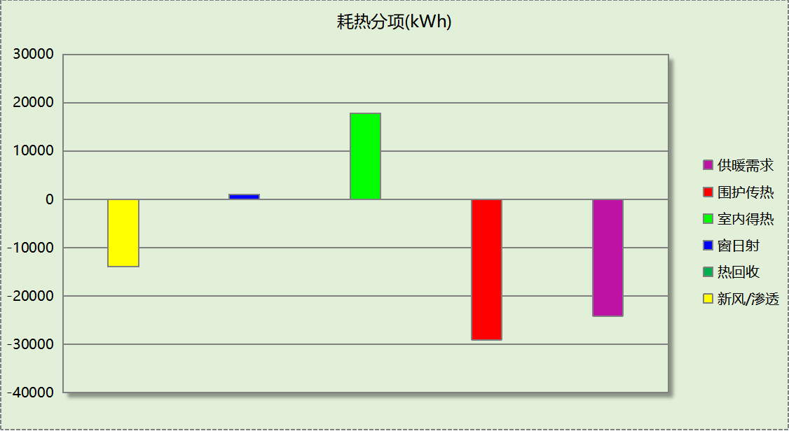
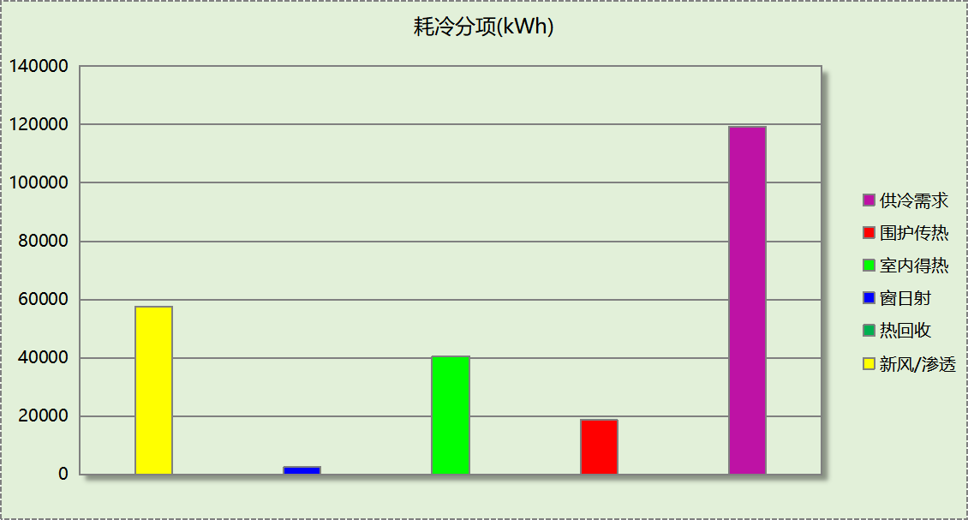

逐月负荷表
月份 | 供暖(kWh) | 供冷(kWh) | 热负荷  峰值(kW) | 热负荷  峰值时刻 | 冷负荷  峰值(kW) | 冷负荷  峰值时刻
1月 | 6796 | 0 | 78.654 | 1月15日9时 | 0.000 | --
2月 | 10417 | 0 | 124.631 | 2月25日8时 | 0.000 | --
3月 | 4328 | 0 | 81.655 | 3月4日8时 | 0.000 | --
4月 | 0 | 0 | 0.000 | -- | 0.000 | --
5月 | 0 | 6471 | 0.000 | -- | 113.881 | 5月31日11时
6月 | 0 | 21200 | 0.000 | -- | 160.450 | 6月27日16时
7月 | 0 | 35537 | 0.000 | -- | 187.144 | 7月10日16时
8月 | 0 | 40589 | 0.000 | -- | 215.780 | 8月6日15时
9月 | 0 | 15480 | 0.000 | -- | 204.736 | 9月2日14时
10月 | 0 | 0 | 0.000 | -- | 0.000 | --
11月 | 94 | 0 | 12.220 | 11月29日9时 | 0.000 | --
12月 | 2491 | 0 | 48.352 | 12月2日9时 | 0.000 | --
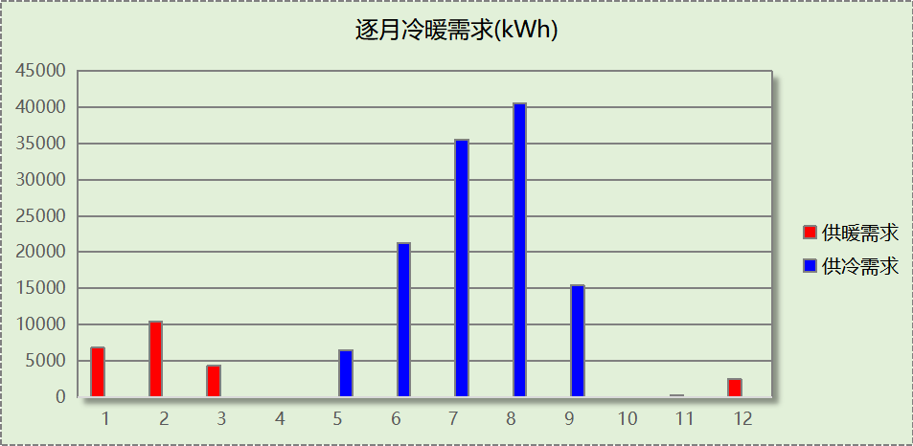
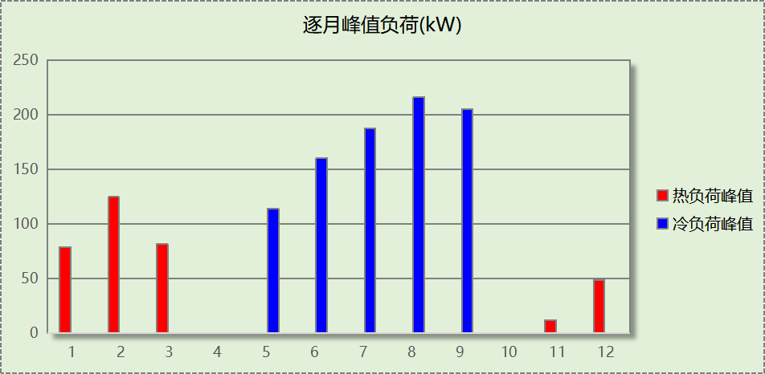

逐月电耗
注:供冷供暖为冷热源及输配水泵电耗，热水为扣减太阳能后电耗，所有数据单位kWh/㎡。
月 | 供冷 | 供暖 | 空调风机 | 照明 | 插座设备 | 排风机 | 电梯 | 热水
1 | 0.00 | 0.74 | 0.17 | 0.27 | 0.47 | 0.00 | 0.00 | 0.00
2 | 0.00 | 0.87 | 0.15 | 0.22 | 0.38 | 0.00 | 0.00 | 0.00
3 | 0.00 | 0.38 | 0.08 | 0.26 | 0.45 | 0.00 | 0.00 | 0.00
4 | 0.00 | 0.00 | 0.00 | 0.26 | 0.45 | 0.00 | 0.00 | 0.00
5 | 0.62 | 0.00 | 0.09 | 0.27 | 0.47 | 0.00 | 0.00 | 0.00
6 | 1.67 | 0.00 | 0.16 | 0.24 | 0.42 | 0.00 | 0.00 | 0.00
7 | 2.07 | 0.00 | 0.17 | 0.28 | 0.48 | 0.00 | 0.00 | 0.00
8 | 2.18 | 0.00 | 0.17 | 0.27 | 0.47 | 0.00 | 0.00 | 0.00
9 | 0.95 | 0.00 | 0.08 | 0.25 | 0.43 | 0.00 | 0.00 | 0.00
10 | 0.00 | 0.00 | 0.00 | 0.25 | 0.44 | 0.00 | 0.00 | 0.00
11 | 0.00 | 0.06 | 0.08 | 0.26 | 0.45 | 0.00 | 0.00 | 0.00
12 | 0.00 | 0.43 | 0.17 | 0.27 | 0.47 | 0.00 | 0.00 | 0.00
合计 | 7.49 | 2.48 | 1.33 | 3.08 | 5.37 | 0.00 | 0.00 | 0.00

全年能耗
能耗分类 | 能耗子类 | 设计建筑  (kWh/㎡) | 备注
建筑负荷 | 耗冷量 | 11.52
建筑负荷 | 耗热量 | 2.33
建筑负荷 | 冷热合计 | 13.85
热回收 | 供冷 | 0.00
热回收 | 供暖 | 0.00
热回收 | 冷热合计 | 0.00
供冷电耗  (Ec) | 中央冷源 | 2.83
供冷电耗  (Ec) | 冷却水泵 | 1.45
供冷电耗  (Ec) | 冷冻水泵 | 1.73
供冷电耗  (Ec) | 冷却塔 | 1.48
供冷电耗  (Ec) | 多联机/单元式空调 | 0.00
供冷电耗  (Ec) | 供冷合计 | 7.49
供暖电耗  (Eh) | 中央热源 | 1.11
供暖电耗  (Eh) | 供暖水泵 | 1.37
供暖电耗  (Eh) | 热源侧水泵 | 0.00
供暖电耗  (Eh) | 多联机/单元式热泵 | 0.00
供暖电耗  (Eh) | 供暖合计 | 2.48
空调风机电耗  (Ef) | 新排风 | 1.27
空调风机电耗  (Ef) | 风机盘管 | 0.07
空调风机电耗  (Ef) | 全空气系统 | 0.00
空调风机电耗  (Ef) | 风机合计 | 1.33
照明电耗(El) |  | 3.08
插座设备电耗(Ej) |  | 5.37
其他电耗(Eo) | 电梯 | 0.00
其他电耗(Eo) | 独立排风机 | 0.00
其他电耗(Eo) | 生活热水 | 0.00 | 扣减了太阳能热水
其他电耗(Eo) | 其他设备 | 0.00
其他电耗(Eo) | 其他合计 | 0.00
可再生发电  (Er) | 光伏发电(Ep) | 0.00
可再生发电  (Er) | 风力发电(Ew) | 0.00
可再生发电  (Er) | 合计 | 0.00
建筑总能耗(E1)：电耗(kWh/㎡) |  | 19.75 | E1=Ec+Eh+Ef+El +Ej +Eo-Er

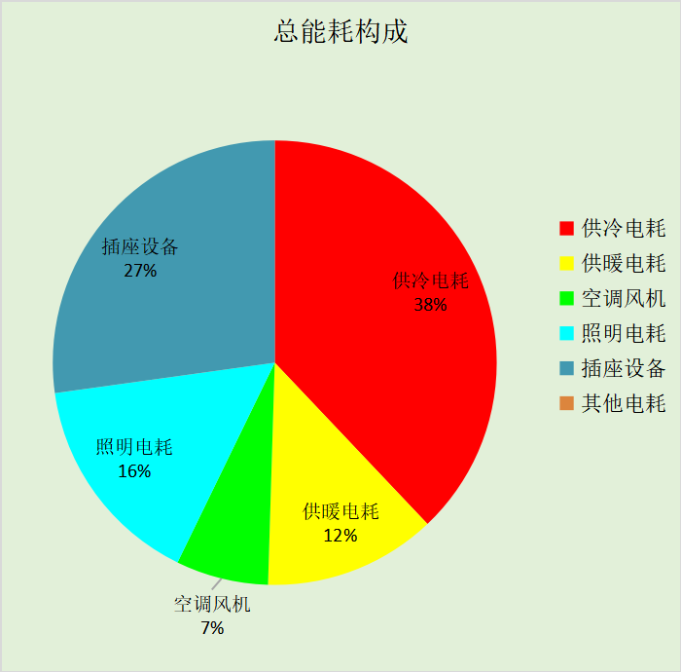

附录

工作日/节假日人员逐时在室率(%)

房间类型 | 1 | 2 | 3 | 4 | 5 | 6 | 7 | 8 | 9 | 10 | 11 | 12 | 13 | 14 | 15 | 16 | 17 | 18 | 19 | 20 | 21 | 22 | 23 | 24
共享空间 | 0 | 0 | 0 | 0 | 0 | 0 | 0 | 20 | 50 | 80 | 80 | 80 | 80 | 80 | 80 | 80 | 80 | 80 | 80 | 70 | 50 | 0 | 0 | 0
共享空间 | 0 | 0 | 0 | 0 | 0 | 0 | 0 | 20 | 50 | 80 | 80 | 80 | 80 | 80 | 80 | 80 | 80 | 80 | 80 | 70 | 50 | 0 | 0 | 0
卫生间 | 0 | 0 | 0 | 0 | 0 | 0 | 10 | 50 | 100 | 100 | 100 | 30 | 100 | 100 | 100 | 100 | 50 | 20 | 10 | 0 | 0 | 0 | 0 | 0
卫生间 | 0 | 0 | 0 | 0 | 0 | 0 | 0 | 20 | 45 | 0 | 0 | 0 | 0 | 0 | 0 | 0 | 0 | 0 | 0 | 0 | 0 | 0 | 0 | 0
多媒体区 | 0 | 0 | 0 | 0 | 0 | 0 | 10 | 50 | 100 | 100 | 100 | 30 | 100 | 100 | 100 | 100 | 50 | 20 | 10 | 0 | 0 | 0 | 0 | 0
多媒体区 | 0 | 0 | 0 | 0 | 0 | 0 | 0 | 20 | 45 | 0 | 0 | 0 | 0 | 0 | 0 | 0 | 0 | 0 | 0 | 0 | 0 | 0 | 0 | 0
库房 | 0 | 0 | 0 | 0 | 0 | 0 | 10 | 50 | 100 | 100 | 100 | 30 | 100 | 100 | 100 | 100 | 50 | 20 | 10 | 0 | 0 | 0 | 0 | 0
库房 | 0 | 0 | 0 | 0 | 0 | 0 | 0 | 20 | 45 | 0 | 0 | 0 | 0 | 0 | 0 | 0 | 0 | 0 | 0 | 0 | 0 | 0 | 0 | 0
开水间 | 0 | 0 | 0 | 0 | 0 | 0 | 10 | 50 | 100 | 100 | 100 | 30 | 100 | 100 | 100 | 100 | 50 | 20 | 10 | 0 | 0 | 0 | 0 | 0
开水间 | 0 | 0 | 0 | 0 | 0 | 0 | 0 | 20 | 45 | 0 | 0 | 0 | 0 | 0 | 0 | 0 | 0 | 0 | 0 | 0 | 0 | 0 | 0 | 0
楼梯间 | 0 | 0 | 0 | 0 | 0 | 0 | 10 | 50 | 100 | 100 | 100 | 30 | 100 | 100 | 100 | 100 | 50 | 20 | 10 | 0 | 0 | 0 | 0 | 0
楼梯间 | 0 | 0 | 0 | 0 | 0 | 0 | 0 | 20 | 45 | 0 | 0 | 0 | 0 | 0 | 0 | 0 | 0 | 0 | 0 | 0 | 0 | 0 | 0 | 0
绘图室 | 0 | 0 | 0 | 0 | 0 | 0 | 10 | 50 | 95 | 95 | 95 | 80 | 80 | 95 | 95 | 95 | 95 | 30 | 30 | 0 | 0 | 0 | 0 | 0
绘图室 | 0 | 0 | 0 | 0 | 0 | 0 | 0 | 0 | 0 | 0 | 0 | 0 | 0 | 0 | 0 | 0 | 0 | 0 | 0 | 0 | 0 | 0 | 0 | 0
视屏工作室 | 0 | 0 | 0 | 0 | 0 | 0 | 10 | 50 | 100 | 100 | 100 | 30 | 100 | 100 | 100 | 100 | 50 | 20 | 10 | 0 | 0 | 0 | 0 | 0
视屏工作室 | 0 | 0 | 0 | 0 | 0 | 0 | 0 | 20 | 45 | 0 | 0 | 0 | 0 | 0 | 0 | 0 | 0 | 0 | 0 | 0 | 0 | 0 | 0 | 0
设备间 | 0 | 0 | 0 | 0 | 0 | 0 | 0 | 0 | 0 | 0 | 0 | 0 | 0 | 0 | 0 | 0 | 0 | 0 | 0 | 0 | 0 | 0 | 0 | 0
设备间 | 0 | 0 | 0 | 0 | 0 | 0 | 0 | 0 | 0 | 0 | 0 | 0 | 0 | 0 | 0 | 0 | 0 | 0 | 0 | 0 | 0 | 0 | 0 | 0
设计室 | 0 | 0 | 0 | 0 | 0 | 0 | 10 | 50 | 100 | 100 | 100 | 30 | 100 | 100 | 100 | 100 | 50 | 20 | 10 | 0 | 0 | 0 | 0 | 0
设计室 | 0 | 0 | 0 | 0 | 0 | 0 | 0 | 20 | 45 | 0 | 0 | 0 | 0 | 0 | 0 | 0 | 0 | 0 | 0 | 0 | 0 | 0 | 0 | 0
酒吧、茶座 | 70 | 70 | 70 | 70 | 70 | 70 | 70 | 70 | 50 | 50 | 50 | 50 | 50 | 50 | 50 | 50 | 50 | 50 | 70 | 70 | 70 | 70 | 70 | 70
酒吧、茶座 | 70 | 70 | 70 | 70 | 70 | 70 | 70 | 70 | 50 | 50 | 50 | 50 | 50 | 50 | 50 | 50 | 50 | 50 | 70 | 70 | 70 | 70 | 70 | 70
阅览室 | 0 | 0 | 0 | 0 | 0 | 0 | 10 | 50 | 100 | 100 | 100 | 30 | 100 | 100 | 100 | 100 | 50 | 20 | 10 | 0 | 0 | 0 | 0 | 0
阅览室 | 0 | 0 | 0 | 0 | 0 | 0 | 0 | 20 | 45 | 0 | 0 | 0 | 0 | 0 | 0 | 0 | 0 | 0 | 0 | 0 | 0 | 0 | 0 | 0
陈列室 | 0 | 0 | 0 | 0 | 0 | 0 | 10 | 50 | 100 | 100 | 100 | 30 | 100 | 100 | 100 | 100 | 50 | 20 | 10 | 0 | 0 | 0 | 0 | 0
陈列室 | 0 | 0 | 0 | 0 | 0 | 0 | 0 | 20 | 45 | 0 | 0 | 0 | 0 | 0 | 0 | 0 | 0 | 0 | 0 | 0 | 0 | 0 | 0 | 0
餐厅 | 0 | 0 | 0 | 0 | 0 | 0 | 10 | 50 | 95 | 95 | 95 | 80 | 80 | 95 | 95 | 95 | 95 | 30 | 30 | 0 | 0 | 0 | 0 | 0
餐厅 | 0 | 0 | 0 | 0 | 0 | 0 | 0 | 0 | 0 | 0 | 0 | 0 | 0 | 0 | 0 | 0 | 0 | 0 | 0 | 0 | 0 | 0 | 0 | 0

注：上行：工作日；下行：节假日

工作日/节假日照明开关时间表(%)

房间类型 | 1 | 2 | 3 | 4 | 5 | 6 | 7 | 8 | 9 | 10 | 11 | 12 | 13 | 14 | 15 | 16 | 17 | 18 | 19 | 20 | 21 | 22 | 23 | 24
共享空间 | 10 | 10 | 10 | 10 | 10 | 10 | 10 | 50 | 60 | 60 | 60 | 60 | 60 | 60 | 60 | 60 | 80 | 90 | 100 | 100 | 100 | 10 | 10 | 10
共享空间 | 10 | 10 | 10 | 10 | 10 | 10 | 10 | 50 | 60 | 60 | 60 | 60 | 60 | 60 | 60 | 60 | 80 | 90 | 100 | 100 | 100 | 10 | 10 | 10
卫生间 | 10 | 10 | 10 | 10 | 10 | 10 | 10 | 36 | 62 | 56 | 54 | 43 | 53 | 55 | 58 | 67 | 40 | 18 | 10 | 10 | 10 | 10 | 10 | 10
卫生间 | 0 | 0 | 0 | 0 | 0 | 0 | 0 | 0 | 0 | 0 | 0 | 0 | 0 | 0 | 0 | 0 | 0 | 0 | 0 | 0 | 0 | 0 | 0 | 0
多媒体区 | 10 | 10 | 10 | 10 | 10 | 10 | 10 | 36 | 62 | 56 | 54 | 43 | 53 | 55 | 58 | 67 | 40 | 18 | 10 | 10 | 10 | 10 | 10 | 10
多媒体区 | 0 | 0 | 0 | 0 | 0 | 0 | 0 | 0 | 0 | 0 | 0 | 0 | 0 | 0 | 0 | 0 | 0 | 0 | 0 | 0 | 0 | 0 | 0 | 0
库房 | 10 | 10 | 10 | 10 | 10 | 10 | 10 | 36 | 62 | 56 | 54 | 43 | 53 | 55 | 58 | 67 | 40 | 18 | 10 | 10 | 10 | 10 | 10 | 10
库房 | 0 | 0 | 0 | 0 | 0 | 0 | 0 | 0 | 0 | 0 | 0 | 0 | 0 | 0 | 0 | 0 | 0 | 0 | 0 | 0 | 0 | 0 | 0 | 0
开水间 | 10 | 10 | 10 | 10 | 10 | 10 | 10 | 36 | 62 | 56 | 54 | 43 | 53 | 55 | 58 | 67 | 40 | 18 | 10 | 10 | 10 | 10 | 10 | 10
开水间 | 0 | 0 | 0 | 0 | 0 | 0 | 0 | 0 | 0 | 0 | 0 | 0 | 0 | 0 | 0 | 0 | 0 | 0 | 0 | 0 | 0 | 0 | 0 | 0
楼梯间 | 10 | 10 | 10 | 10 | 10 | 10 | 10 | 36 | 62 | 56 | 54 | 43 | 53 | 55 | 58 | 67 | 40 | 18 | 10 | 10 | 10 | 10 | 10 | 10
楼梯间 | 0 | 0 | 0 | 0 | 0 | 0 | 0 | 0 | 0 | 0 | 0 | 0 | 0 | 0 | 0 | 0 | 0 | 0 | 0 | 0 | 0 | 0 | 0 | 0
绘图室 | 0 | 0 | 0 | 0 | 0 | 0 | 10 | 50 | 95 | 95 | 95 | 80 | 80 | 95 | 95 | 95 | 95 | 30 | 30 | 0 | 0 | 0 | 0 | 0
绘图室 | 0 | 0 | 0 | 0 | 0 | 0 | 0 | 0 | 0 | 0 | 0 | 0 | 0 | 0 | 0 | 0 | 0 | 0 | 0 | 0 | 0 | 0 | 0 | 0
视屏工作室 | 10 | 10 | 10 | 10 | 10 | 10 | 10 | 36 | 62 | 56 | 54 | 43 | 53 | 55 | 58 | 67 | 40 | 18 | 10 | 10 | 10 | 10 | 10 | 10
视屏工作室 | 0 | 0 | 0 | 0 | 0 | 0 | 0 | 0 | 0 | 0 | 0 | 0 | 0 | 0 | 0 | 0 | 0 | 0 | 0 | 0 | 0 | 0 | 0 | 0
设备间 | 100 | 100 | 100 | 100 | 100 | 100 | 100 | 100 | 100 | 100 | 100 | 100 | 100 | 100 | 100 | 100 | 100 | 100 | 100 | 100 | 100 | 100 | 100 | 100
设备间 | 100 | 100 | 100 | 100 | 100 | 100 | 100 | 100 | 100 | 100 | 100 | 100 | 100 | 100 | 100 | 100 | 100 | 100 | 100 | 100 | 100 | 100 | 100 | 100
设计室 | 10 | 10 | 10 | 10 | 10 | 10 | 10 | 36 | 62 | 56 | 54 | 43 | 53 | 55 | 58 | 67 | 40 | 18 | 10 | 10 | 10 | 10 | 10 | 10
设计室 | 0 | 0 | 0 | 0 | 0 | 0 | 0 | 0 | 0 | 0 | 0 | 0 | 0 | 0 | 0 | 0 | 0 | 0 | 0 | 0 | 0 | 0 | 0 | 0
酒吧、茶座 | 10 | 10 | 10 | 10 | 10 | 10 | 30 | 30 | 30 | 30 | 30 | 30 | 30 | 30 | 50 | 50 | 60 | 90 | 90 | 90 | 90 | 80 | 10 | 10
酒吧、茶座 | 10 | 10 | 10 | 10 | 10 | 10 | 30 | 30 | 30 | 30 | 30 | 30 | 30 | 30 | 50 | 50 | 60 | 90 | 90 | 90 | 90 | 80 | 10 | 10
阅览室 | 10 | 10 | 10 | 10 | 10 | 10 | 10 | 36 | 62 | 56 | 54 | 43 | 53 | 55 | 58 | 67 | 40 | 18 | 10 | 10 | 10 | 10 | 10 | 10
阅览室 | 0 | 0 | 0 | 0 | 0 | 0 | 0 | 0 | 0 | 0 | 0 | 0 | 0 | 0 | 0 | 0 | 0 | 0 | 0 | 0 | 0 | 0 | 0 | 0
陈列室 | 10 | 10 | 10 | 10 | 10 | 10 | 10 | 36 | 62 | 56 | 54 | 43 | 53 | 55 | 58 | 67 | 40 | 18 | 10 | 10 | 10 | 10 | 10 | 10
陈列室 | 0 | 0 | 0 | 0 | 0 | 0 | 0 | 0 | 0 | 0 | 0 | 0 | 0 | 0 | 0 | 0 | 0 | 0 | 0 | 0 | 0 | 0 | 0 | 0
餐厅 | 0 | 0 | 0 | 0 | 0 | 0 | 10 | 50 | 95 | 95 | 95 | 80 | 80 | 95 | 95 | 95 | 95 | 30 | 30 | 0 | 0 | 0 | 0 | 0
餐厅 | 0 | 0 | 0 | 0 | 0 | 0 | 0 | 0 | 0 | 0 | 0 | 0 | 0 | 0 | 0 | 0 | 0 | 0 | 0 | 0 | 0 | 0 | 0 | 0

注：上行：工作日；下行：节假日

工作日/节假日设备逐时使用率(%)

房间类型 | 1 | 2 | 3 | 4 | 5 | 6 | 7 | 8 | 9 | 10 | 11 | 12 | 13 | 14 | 15 | 16 | 17 | 18 | 19 | 20 | 21 | 22 | 23 | 24
共享空间 | 0 | 0 | 0 | 0 | 0 | 0 | 0 | 30 | 50 | 80 | 80 | 80 | 80 | 80 | 80 | 80 | 80 | 80 | 80 | 70 | 50 | 0 | 0 | 0
共享空间 | 0 | 0 | 0 | 0 | 0 | 0 | 0 | 30 | 50 | 80 | 80 | 80 | 80 | 80 | 80 | 80 | 80 | 80 | 80 | 70 | 50 | 0 | 0 | 0
卫生间 | 0 | 0 | 0 | 0 | 0 | 0 | 10 | 50 | 100 | 100 | 100 | 100 | 100 | 100 | 100 | 100 | 50 | 20 | 10 | 0 | 0 | 0 | 0 | 0
卫生间 | 0 | 0 | 0 | 0 | 0 | 0 | 0 | 0 | 0 | 0 | 0 | 0 | 0 | 0 | 0 | 0 | 0 | 0 | 0 | 0 | 0 | 0 | 0 | 0
多媒体区 | 0 | 0 | 0 | 0 | 0 | 0 | 10 | 50 | 100 | 100 | 100 | 100 | 100 | 100 | 100 | 100 | 50 | 20 | 10 | 0 | 0 | 0 | 0 | 0
多媒体区 | 0 | 0 | 0 | 0 | 0 | 0 | 0 | 0 | 0 | 0 | 0 | 0 | 0 | 0 | 0 | 0 | 0 | 0 | 0 | 0 | 0 | 0 | 0 | 0
库房 | 0 | 0 | 0 | 0 | 0 | 0 | 10 | 50 | 100 | 100 | 100 | 100 | 100 | 100 | 100 | 100 | 50 | 20 | 10 | 0 | 0 | 0 | 0 | 0
库房 | 0 | 0 | 0 | 0 | 0 | 0 | 0 | 0 | 0 | 0 | 0 | 0 | 0 | 0 | 0 | 0 | 0 | 0 | 0 | 0 | 0 | 0 | 0 | 0
开水间 | 0 | 0 | 0 | 0 | 0 | 0 | 10 | 50 | 100 | 100 | 100 | 100 | 100 | 100 | 100 | 100 | 50 | 20 | 10 | 0 | 0 | 0 | 0 | 0
开水间 | 0 | 0 | 0 | 0 | 0 | 0 | 0 | 0 | 0 | 0 | 0 | 0 | 0 | 0 | 0 | 0 | 0 | 0 | 0 | 0 | 0 | 0 | 0 | 0
楼梯间 | 0 | 0 | 0 | 0 | 0 | 0 | 10 | 50 | 100 | 100 | 100 | 100 | 100 | 100 | 100 | 100 | 50 | 20 | 10 | 0 | 0 | 0 | 0 | 0
楼梯间 | 0 | 0 | 0 | 0 | 0 | 0 | 0 | 0 | 0 | 0 | 0 | 0 | 0 | 0 | 0 | 0 | 0 | 0 | 0 | 0 | 0 | 0 | 0 | 0
绘图室 | 0 | 0 | 0 | 0 | 0 | 0 | 10 | 50 | 95 | 95 | 95 | 50 | 50 | 95 | 95 | 95 | 95 | 30 | 30 | 0 | 0 | 0 | 0 | 0
绘图室 | 0 | 0 | 0 | 0 | 0 | 0 | 0 | 0 | 0 | 0 | 0 | 0 | 0 | 0 | 0 | 0 | 0 | 0 | 0 | 0 | 0 | 0 | 0 | 0
视屏工作室 | 0 | 0 | 0 | 0 | 0 | 0 | 10 | 50 | 100 | 100 | 100 | 100 | 100 | 100 | 100 | 100 | 50 | 20 | 10 | 0 | 0 | 0 | 0 | 0
视屏工作室 | 0 | 0 | 0 | 0 | 0 | 0 | 0 | 0 | 0 | 0 | 0 | 0 | 0 | 0 | 0 | 0 | 0 | 0 | 0 | 0 | 0 | 0 | 0 | 0
设备间 | 100 | 100 | 100 | 100 | 100 | 100 | 100 | 100 | 100 | 100 | 100 | 100 | 100 | 100 | 100 | 100 | 100 | 100 | 100 | 100 | 100 | 100 | 100 | 100
设备间 | 100 | 100 | 100 | 100 | 100 | 100 | 100 | 100 | 100 | 100 | 100 | 100 | 100 | 100 | 100 | 100 | 100 | 100 | 100 | 100 | 100 | 100 | 100 | 100
设计室 | 0 | 0 | 0 | 0 | 0 | 0 | 10 | 50 | 100 | 100 | 100 | 100 | 100 | 100 | 100 | 100 | 50 | 20 | 10 | 0 | 0 | 0 | 0 | 0
设计室 | 0 | 0 | 0 | 0 | 0 | 0 | 0 | 0 | 0 | 0 | 0 | 0 | 0 | 0 | 0 | 0 | 0 | 0 | 0 | 0 | 0 | 0 | 0 | 0
酒吧、茶座 | 0 | 0 | 0 | 0 | 0 | 0 | 0 | 0 | 0 | 0 | 0 | 0 | 0 | 0 | 0 | 0 | 0 | 80 | 80 | 80 | 80 | 80 | 0 | 0
酒吧、茶座 | 0 | 0 | 0 | 0 | 0 | 0 | 0 | 0 | 0 | 0 | 0 | 0 | 0 | 0 | 0 | 0 | 0 | 80 | 80 | 80 | 80 | 80 | 0 | 0
阅览室 | 0 | 0 | 0 | 0 | 0 | 0 | 10 | 50 | 100 | 100 | 100 | 100 | 100 | 100 | 100 | 100 | 50 | 20 | 10 | 0 | 0 | 0 | 0 | 0
阅览室 | 0 | 0 | 0 | 0 | 0 | 0 | 0 | 0 | 0 | 0 | 0 | 0 | 0 | 0 | 0 | 0 | 0 | 0 | 0 | 0 | 0 | 0 | 0 | 0
陈列室 | 0 | 0 | 0 | 0 | 0 | 0 | 10 | 50 | 100 | 100 | 100 | 100 | 100 | 100 | 100 | 100 | 50 | 20 | 10 | 0 | 0 | 0 | 0 | 0
陈列室 | 0 | 0 | 0 | 0 | 0 | 0 | 0 | 0 | 0 | 0 | 0 | 0 | 0 | 0 | 0 | 0 | 0 | 0 | 0 | 0 | 0 | 0 | 0 | 0
餐厅 | 0 | 0 | 0 | 0 | 0 | 0 | 10 | 50 | 95 | 95 | 95 | 50 | 50 | 95 | 95 | 95 | 95 | 30 | 30 | 0 | 0 | 0 | 0 | 0
餐厅 | 0 | 0 | 0 | 0 | 0 | 0 | 0 | 0 | 0 | 0 | 0 | 0 | 0 | 0 | 0 | 0 | 0 | 0 | 0 | 0 | 0 | 0 | 0 | 0

注：上行：工作日；下行：节假日

工作日/节假日空调系统运行时间表(1:开,0:关)
采暖期：
系统编号 | 1 | 2 | 3 | 4 | 5 | 6 | 7 | 8 | 9 | 10 | 11 | 12 | 13 | 14 | 15 | 16 | 17 | 18 | 19 | 20 | 21 | 22 | 23 | 24
默认 | 0 | 0 | 0 | 0 | 0 | 0 | 1 | 1 | 1 | 1 | 1 | 1 | 1 | 1 | 1 | 1 | 1 | 1 | 0 | 0 | 0 | 0 | 0 | 0
默认 | 0 | 0 | 0 | 0 | 0 | 0 | 0 | 0 | 0 | 0 | 0 | 0 | 0 | 0 | 0 | 0 | 0 | 0 | 0 | 0 | 0 | 0 | 0 | 0
供冷期：

系统编号 | 1 | 2 | 3 | 4 | 5 | 6 | 7 | 8 | 9 | 10 | 11 | 12 | 13 | 14 | 15 | 16 | 17 | 18 | 19 | 20 | 21 | 22 | 23 | 24
默认 | 0 | 0 | 0 | 0 | 0 | 0 | 1 | 1 | 1 | 1 | 1 | 1 | 1 | 1 | 1 | 1 | 1 | 1 | 0 | 0 | 0 | 0 | 0 | 0
默认 | 0 | 0 | 0 | 0 | 0 | 0 | 0 | 0 | 0 | 0 | 0 | 0 | 0 | 0 | 0 | 0 | 0 | 0 | 0 | 0 | 0 | 0 | 0 | 0

注：上行：工作日；下行：节假日

工作日/节假日新风运行时间表(%)
采暖期：
系统编号 | 1 | 2 | 3 | 4 | 5 | 6 | 7 | 8 | 9 | 10 | 11 | 12 | 13 | 14 | 15 | 16 | 17 | 18 | 19 | 20 | 21 | 22 | 23 | 24
默认 | 0 | 0 | 0 | 0 | 0 | 0 | 100 | 100 | 100 | 100 | 100 | 100 | 100 | 100 | 100 | 100 | 100 | 100 | 0 | 0 | 0 | 0 | 0 | 0
默认 | 0 | 0 | 0 | 0 | 0 | 0 | 0 | 0 | 0 | 0 | 0 | 0 | 0 | 0 | 0 | 0 | 0 | 0 | 0 | 0 | 0 | 0 | 0 | 0
供冷期：

系统编号 | 1 | 2 | 3 | 4 | 5 | 6 | 7 | 8 | 9 | 10 | 11 | 12 | 13 | 14 | 15 | 16 | 17 | 18 | 19 | 20 | 21 | 22 | 23 | 24
默认 | 0 | 0 | 0 | 0 | 0 | 0 | 100 | 100 | 100 | 100 | 100 | 100 | 100 | 100 | 100 | 100 | 100 | 100 | 0 | 0 | 0 | 0 | 0 | 0
默认 | 0 | 0 | 0 | 0 | 0 | 0 | 0 | 0 | 0 | 0 | 0 | 0 | 0 | 0 | 0 | 0 | 0 | 0 | 0 | 0 | 0 | 0 | 0 | 0

注：上行：工作日；下行：节假日

